



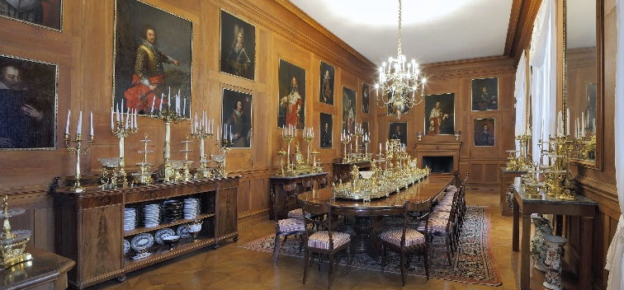

30. května 2026
TISKOVÁ ZPRÁVA

Jeden den, desítky zážitků. Zámecké slavnosti na Kynžvartě nabídnou program pro celou rodinu

Zámecké slavnosti na Kynžvartě nabídnou kostýmované prohlídky, interaktivní stezku s úkoly pro děti i atmosféru historického jarmarku
Státní zámek Kynžvart zve návštěvníky na tradiční Zámecké slavnosti, které se uskuteční v sobotu 13. června od 10.00 do 17.00 hodin. Celodenní program nabídne zábavu pro rodiny s dětmi, milovníky historie i návštěvníky, kteří si chtějí užít jedinečnou atmosféru jednoho z nejvýznamnějších šlechtických sídel západních Čech.

Hlavním lákadlem letošních slavností budou zábavné hrané kostýmované prohlídky s názvem „Šlechta na cestách“, které návštěvníky přenesou do doby aristokratických cest a společenských setkání. Prohlídky budou vycházet v předem stanovených časech a vstupenky je možné zakoupit již nyní prostřednictvím online prodeje.
Na své si přijdou také děti a celé rodiny. Pro ně je připravena úkolová stezka zámeckým parkem „Metternichova cesta časem“. Děti si na pokladně zakoupí pracovní list, podle kterého budou plnit jednotlivé úkoly rozmístěné v parku. Po úspěšném dokončení trasy na ně bude čekat malá odměna.
Součástí programu bude rovněž slavnostní mše ke sv. Antonínovi v zámecké kapli sv. Antonína, kterou hudebně doprovodí pěvecký sbor. Návštěvníci se mohou těšit také na tradiční řemeslný jarmark, drobné občerstvení a pestrý doprovodný program. Chybět nebudou projížďky na koních, divadelní vystoupení ani možnost svézt se historickým veteránem.

Milovníky historických zbraní a tradičních dovedností potěší účast lukostřelců z Mariánských Lázní, kteří předvedou své umění a zároveň umožní návštěvníkům vyzkoušet si střelbu z luku pod jejich dohledem.

Zámecké slavnosti se navíc uskuteční souběžně s celorepublikovou akcí Víkend otevřených zahrad, která proběhne ve dnech 13.–14. června. Návštěvníci tak budou mít jedinečnou příležitost poznat také rozlehlý kynžvartský zámecký park, který patří k největším historickým zámeckým parkům v České republice a je druhým největším zámeckým parkem v Čechách. Ve vypsaných časech budou probíhat komentované prohlídky parku s názvem „Pod korunami stromů“, během nichž se zájemci dozvědí více o historii, krajinářské kompozici i významných dřevinách tohoto mimořádného areálu.
Podrobný časový harmonogram jednotlivých programových bodů bude zveřejněn v nejbližších dnech.
Zámek Kynžvart zve návštěvníky také na další kulturní akce letošní sezóny. V letních měsících se mohou těšit například na oblíbené divadelní představení Bílá paní na vdávání, tradiční Hradozámeckou noc a řadu dalších kulturních i společenských událostí.
Veškeré aktuální informace o termínech, časech konání, programu i možnostech rezervací naleznou zájemci na webových stránkách www.zamek-kynzvart.cz.

Informace:
Zámek Kynžvart patří mezi nejvýznamnější památky ve správě Národního památkového ústavu. Památkový areál patří se svými 245 hektary mezi největší v České republice. Je držitelem ceny Europa nostra. Nesmírně cenné jsou dochované sbírky po šlechtických majitelích. Nejznámějším představitelem je kníže Klement Václav Lothar Metternich-Winneburg, kancléř císařů Františka I. a Ferdinanda I. Kancléř na zámku založil jedno z prvních muzeí v Evropě. Dodnes na zámku můžeme obdivovat cenná umělecká díla Antonia Canovy, Bernarda Strigela, kolekce antických mincí, daguerrotypií, grafik a zbraní. Na zámku se nachází třetí největší egyptologická sbírka v České republice. Významná je v evropském kontextu kynžvartská knihovna se sbírkou rukopisů (nejstarší dílo je z 8. století). Oblíbeným cílem návštěvníků je i kabinet kuriozit. Součástí sbírek je movitá národní kulturní památka Kynžvartská daguerrotypie, která je zapsána mezi movité památky UNESCO do registru Paměť světa.

Ing. Ondřej Cink, kastelán zámku Kynžvart, tel.: 602 233 930, e-mail: cink.ondrej@npu.cz
Více informací o zámku a jeho provozu: www.zamek-kynzvart.cz

